Взрывчатая взвесь угольной пыли
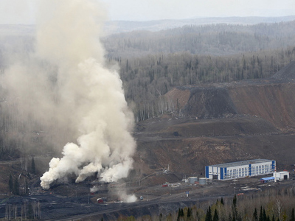

это распределение угольной пыли в воздухе в концентрации, способной взрываться

